

GENERATION DE RAPPORT D’OPPORTUNITE

Organisation des dossiers de rapport d’opportunité

DOSSIER DE CONCEPTION
Date : 16/01/2018  Gaëtan Bruel | Version : 1  Suivi des Modifications :  Initialisation – 16.01.2018

Résumé :
Le rapport d’opportunité permet d’estimer le coût total des travaux par la coordination de travaux. Ce rapport rassemble tous les éléments objectifs récupérés par l’analyse du maître d’œuvre. Il permet ainsi au maître d’ouvrage de prendre une décision quant à la faisabilité de ces travaux.
Ce travail oblige l’utilisation de données numérisées puis, stockées en base de données. Ces données seront ensuite exportées avant d’être insérée dans un classeur pour calculer le coût des travaux avec ou sans mutualisation et d’en déduire ainsi l’économie réalisée. Ce travail nécessite de faire ce calcul pour chaque opportunité. Le plugin permettra de pré générer ces documents afin de produire le rapport par une courte liste d’actions simples.

Table des matières
1 Introduction 2
1.1 Documents produits par le plugin 2
1.2 Fonctionnalités 3
2 Description générale 3
2.1 Données d’entrée 3
2.2 Données d’entrée 3
2.2.1 Template 3
2.2.2 Couche GC 3
2.2.3 Couche synthèse 4
2.2.4 Statut 4
2.2.5 Opportunités 4
2.2.6 Export 4
2.2.7 Afficher les logs 5
2.2.8 Afficher la description du plugin 5
2.2.9 Importer le résultat au Canvas 5
3 Interface du module Qgis 5
3.1 Interface générale 6
4 Comportement général 6
4.1 Description 6
4.2 Schéma séquentiel 7
4.3 Fonctionnalités détaillées 7
4.3.1 Sélectionner un fichier Template format xls 7
4.3.2 Sélectionner une couche type GC ou type Synthèse 8
4.3.3 Sélectionner un identifiant 9
4.3.4 Sélectionner l’état des opportunités à traiter 10
4.3.5 Sélectionner une opportunité 11
4.3.6 Sélectionner un chemin d’export 13
4.3.7 Importer le résultat au Canvas 13

Introduction

Documents produits par le plugin
Le plugin générera un dossier qui portera l‘identifiant de l’opportunité traitée.
Ces dossiers contiendront :
- Un fichier template.xls
- Un fichier « type_GC » contenant les informations de génie civil (d’interconnexion ou mutualisé) pour l’opportunité traitée uniquement.
- Un fichier « type_synthese » contenant les informations synthétisées (longueur totale, nom, date de prévision de travaux, etc.) par opportunité traitée.

Fonctionnalités
Les fonctionnalités prévues sont les suivantes :
- Choisir le fichier de calcul de rapport d’opportunité nommé « template »
- Choisir la vue « type_GC »
- Choisir la vue « type_synthese »
- Choisir le champ portant l’identifiant des opportunités « type_GC » si la valeur par défaut n’est pas le champ contenant l’identifiant
- Choisir le champ portant l’identifiant des opportunités « type_synthese » si la valeur par défaut n’est pas le champ contenant l’identifiant
- Choisir le statut des opportunités à exporter pour réaliser le rapport
- Choisir l’opportunité à exporter si l’export de toutes les opportunités, par défaut, n’est pas souhaité
- Lancer la génération

Description générale
Ce schéma permet de connaître les séquences d’actions qu’un utilisateur devra réaliser

Données d’entrée
Cette partie décrira les données attendues par le module, et leur provenance.

Données d’entrée
Cette partie décrira les données attendues par le module, et leur provenance.

Template
Cet élément attend de l’utilisateur qu’il sélectionne un fichier au format xls depuis son ordinateur.
Méthode : QFileDialog.getOpenFileName()
Objectif : Ouvrir une fenêtre de dialogue pour indiquer un chemin de fichier

Couche GC
Cet élément, de type liste, sera chargé par la liste des couches présentes dans le panneau de couche de Qgis.
Méthode : QgsMapLayerRegistry.instance().mapLayers().values()
Objectif : récupérer la liste des couches

Méthode : QgsMapLayerRegistry.instance().mapLayers().values()[0].name()
Objectif : récupérer le nom d’une couche

Couche synthèse
Cet élément, de type liste, sera chargé par la liste des couches présentes dans le panneau de couche de Qgis.
Méthode : QgsMapLayerRegistry.instance().mapLayers().values()
Objectif : récupérer la liste des couches

Méthode : QgsMapLayerRegistry.instance().mapLayers().values()[0].name()
Objectif : récupérer le nom d’une couche

Statu
Cet élément sera chargé automatiquement par une liste exhaustive des statuts existants dans les couches GC et Synthèse.
Méthode : QgsMapLayerRegistry.instance().mapLayers().values()[0].dataProvider().fields()[0].name()
Objectif : récupérer la valeur d’un attribut pour une couche

Opportunités
Cette fonctionnalité attend que le programme charge une liste exhaustive des identifiants d’opportunités présents dans les couches GC et Synthèse.
Méthode : QgsMapLayerRegistry.instance().mapLayers().values()[0].dataProvider().fields()[0].name()
Objectif : récupérer la valeur d’un attribut pour une couche

Export
Cette fonctionnalité attend un chemin d’export. Le chemin d’export est de type « alphanumérique » ou « string ».
Méthode : QtGui.QFileDialog.getExistingDirectory(
self,
"Open a folder",
expanduser("~"),
QtGui.QFileDialog.ShowDirsOnly
)
Paramètres : self, texte, chemin initial, affichage,
Objectif : localiser un dossier dans lequel seront exportés les fichiers

Afficher les logs
Cet élément graphique affichera un rapport d’erreur ou de succès.
Méthode : setText()
Objectif : Insérer une chaîne de caractère dans une zone de texte

Afficher la description du plugin
Cet élément graphique est dynamique. Il affichera la description du plugin et décrira son utilité.
Ouvrir le fichier dans le canevas
Cette fonctionnalité permet d’insérer les fichiers CSV directement dans le Canvas Qgis.

Importer le résultat au Canvas
Cette option est par défaut désactivée. Elle permet à l’utilisateur d’importer les fichiers générés. Une checkbox sera utilisé pour choisir, par un booléen, si le résultat sera oui ou non importé au Canvas.
Pour développer ce
Attention : Il n’est pas conseillé de paramétrer élément comme coché par défaut. Si un utilisateur réalise plusieurs exports sur plusieurs opportunités, ce seront plusieurs fichiers qui seront ajoutée rendant la suppression fastidieuse et l’expérience dégradée.

Méthode : QgsVectorLayer(inputFile, "table", "ogr")
Objectif : charger fichier à texte délimité non spatial

Interface du module Qgis
Les interfaces seront expliquées par des images et des schémas permettant de comprendre le fonctionnement de chaque fonctionnalité.

Interface générale
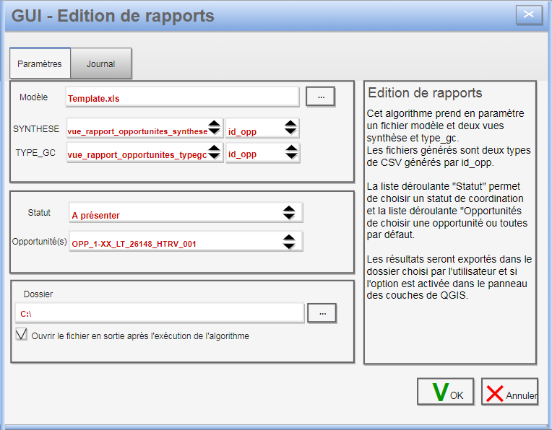
Le schéma suivant représente l’interface à développer pour le plugin Qgis.

Comportement général

Description
Le schéma ci-dessous décrit le fonctionnement avec un comportement d’utilisation logique. Les fonctionnalités, dans leur détail, sont décrites dans la partie 2.3 – Données d’entrée ainsi que dans la partie 4.3 – Fonctionnalités détaillées.

Schéma séquentiel
Note explicative : Les éléments de l’interface ne dépendent d’aucun autre élément pour être activés. L’utilisateur peut réaliser un enchaînement différent et choisir en premier le chemin d’export des fichiers au lieu de commencer par l’import du Template.
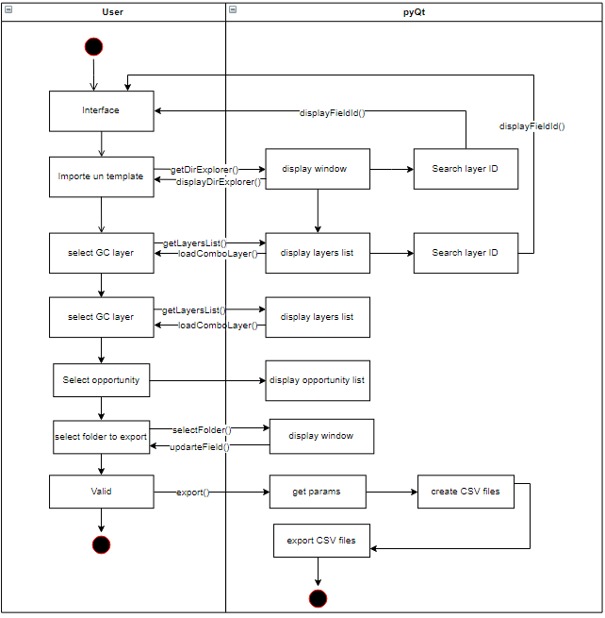

Fonctionnalités détaillées

Sélectionner un fichier Template format xls

L’utilisateur devra cliquer sur un bouton pour voir afficher une fenêtre système type « explorer » afin de sélectionner un fichier sur son environnement local (ordinateur).

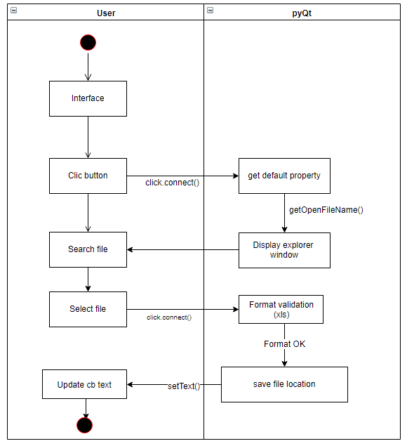

Sélectionner une couche type GC ou type Synthèse
La méthode utilisée et les développements réalisés seront similaires pour ces deux éléments. Le but étant, dans les deux cas, de rechercher les couches chargées dans le projet Qgis et de compléter une liste à fournir à l’utilisateur pour choisir une des valeurs chargées dans cette même liste.

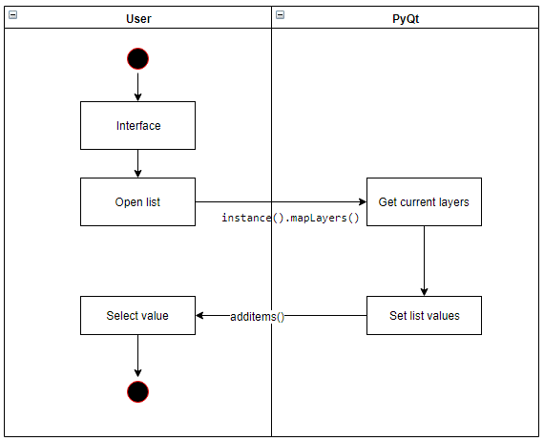

Sélectionner un identifiant
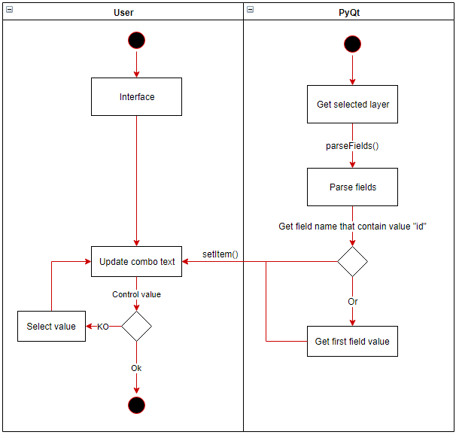
Ce paramètre est à définir pour les couches type GC et type Synthèse. Par défaut le système recherchera un champ détenant le mot « ID » et affichera le premier champ trouvé détenant le mot « ID ». Autrement, le premier champ trouvé sera le champ proposé par défaut et l’utilisateur sélectionnera le champ qu’il souhaite utiliser autrement.

Sélectionner l’état des opportunités à traiter
La méthode permettra de récolter les statuts des opportunités dans les couches GC et Synthèse. Elle permettra ensuite de charger ces valeurs dans une liste de type combo-box afin de permettre à l’utilisateur de choisir une de ces valeurs dans la liste.
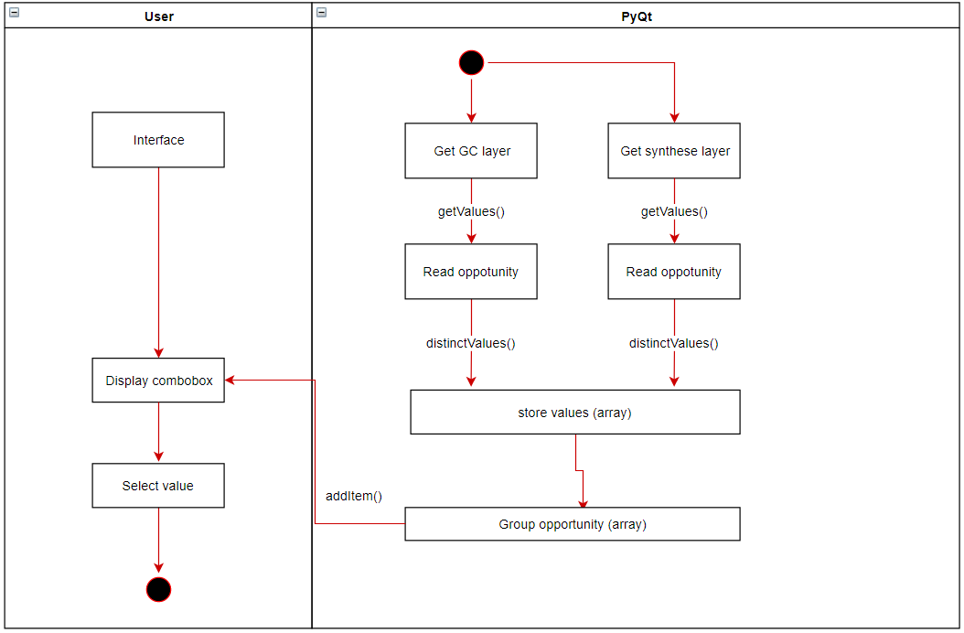

Sélectionner une opportunité
Cette fonctionnalité permettra de charger une combo box avec les identifiants des opportunités qui dépendra des critères suivants :
- Statut de l’opportunité
Le statut est sélectionné via la fonction 4.3.3 Sélectionner l’état des opportunités à traiter.
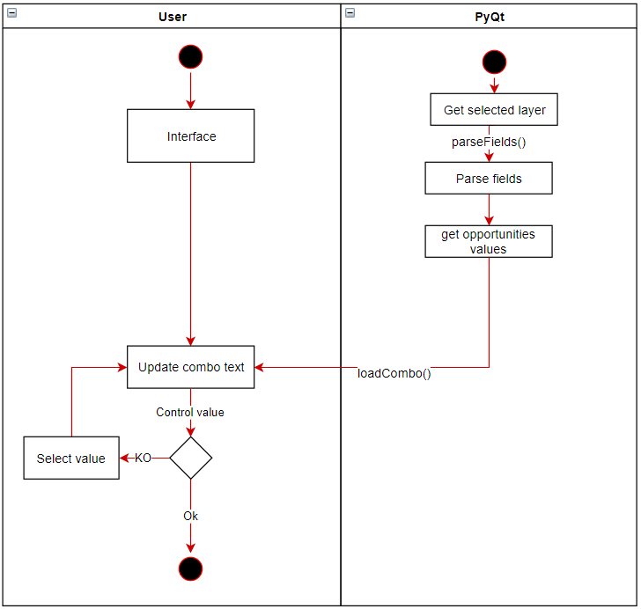

Sélectionner un chemin d’export
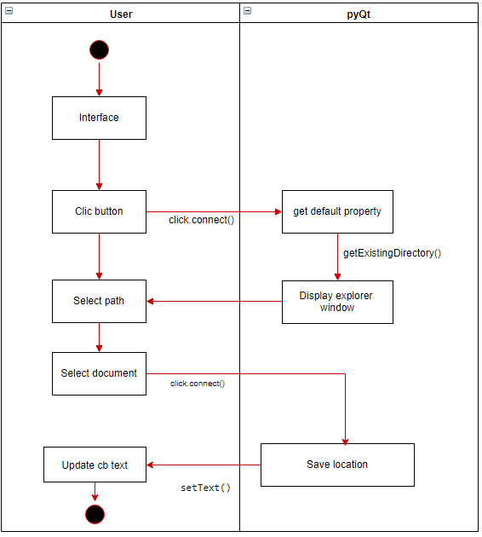
Ce dernier paramètre permet de choisir où l’utilisateur exportera les documents générés sur son ordinateur.
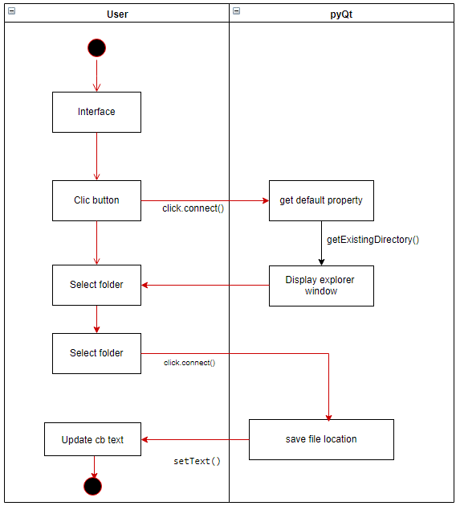

Importer le résultat au Canvas
Pour cette fonctionnalité, les développements reprendront les méthodes décrites dans le détail de cette fonctionnalité en 2.3.9 importer le résultat au Canvas.

